专利技术合同认定登记办理须知（专利转让）
信息来源：广东省市场监督管理局 2021-11-22科技处更新
一、受理部门 国家知识产权局专利局广州代办处
二、受理依据
（一）省科委《关于同意在省专利局设立专利技术合同认定登记点的批复》（粤科函字〔1992〕283号）
（二）《中华人民共和国合同法》
（三） 《技术合同认定登记管理办法》（国科发政字〔2000〕63号）
（四）《技术合同认定规则》（国科发政字〔2001〕253号）
（五）《广东省技术市场条例》（2000年5月26日广东省第９届人民代表大会常务委员会第18次会议通过，2004年7月29日第二次修正）
（六）《广东省科学技术厅关于技术合同认定登记采用全面在线提交审核的通知》〔2020〕368号
三、受理范围
在广东省辖区内注册的单位和个人的专利权或专利申请权转让合同，专利实施许可合同和专利申请技术实施许可合同。
四、申报条件
（一）转让方、许可方必须是合法的专利权人或者专利申请人；
（二）转让、实施许可的专利必须是专利权有效；
（三）提交的申请材料齐备；
五、申报材料（4个附件）
（一）广东省技术合同登记申请书（在系统填报项目信息后，下载系统生成的pdf文件，交科技处盖章后，上传盖章后的扫描件）；
（二）技术转让（专利申请权、专利权、专利实施许可）合同原件；
（三）经国家知识产权局专利局登记或公告的证明（专利变更《手续合同通知书》）；
（四）其他相关材料（包括：收付款凭证、回邮地址等）。

六、申报和审核程序
（一）让与人登录广东省科技业务管理阳光政务平台（http://pro.gdstc.gov.cn/egrantweb/）填写相关信息（具体操作见下页）；
（二）所有技术合同文本均以电子形式上传，并对上传材料的合法性、真实性、有效性承诺负责，纸质合同与附件无需递交国家知识产权局专利局广州代办处；
（三）技术合同认定审核通过后，申报单位需要邮寄证明的（该证明可用于办理免税），请在系统上传申请材料时附上回邮地址和联系方式。
七、不属于技术转让合同的情形
（一）专利权已经终止、被宣告全部无效的专利；
（二）非专利技术成果，未约定使用权、转让权归属；
（三）其他不具有技术成果权属的知识、技术、经验和信息。
八、审核期限
从受理合格申请材料之日起8个工作日内办结单项技术合同认定登记，申报单位或个人补充材料的时间不计入办结时限。
九、办理费用 技术合同认定登记不收费。
十、联系方式
咨询电话：020-87681417（宋老师） 020-37656032; 地 址：广东省广州市天河区体育西路57号红盾大厦

登记操作说明（适用于华南师范大学科研人员）：
1.访问http://pro.gdstc.gd.gov.cn/egrantweb/ 使用项目负责人的账号登录系统
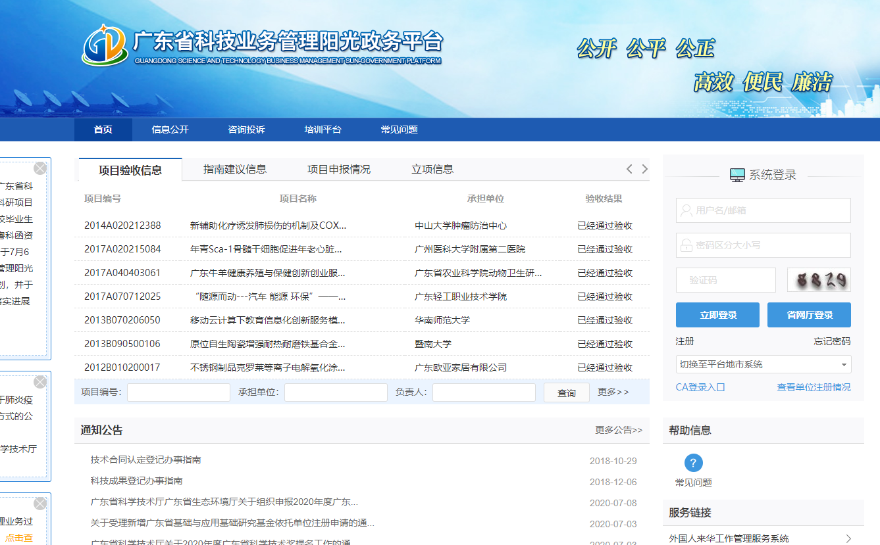

2.选择“申报管理”中的第三项“填写申请书”：
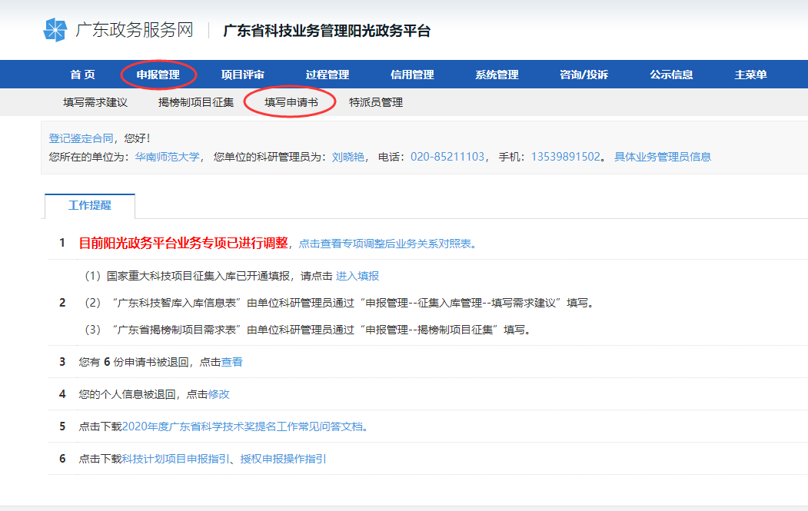

3.点击右侧的“新增项目申请”：
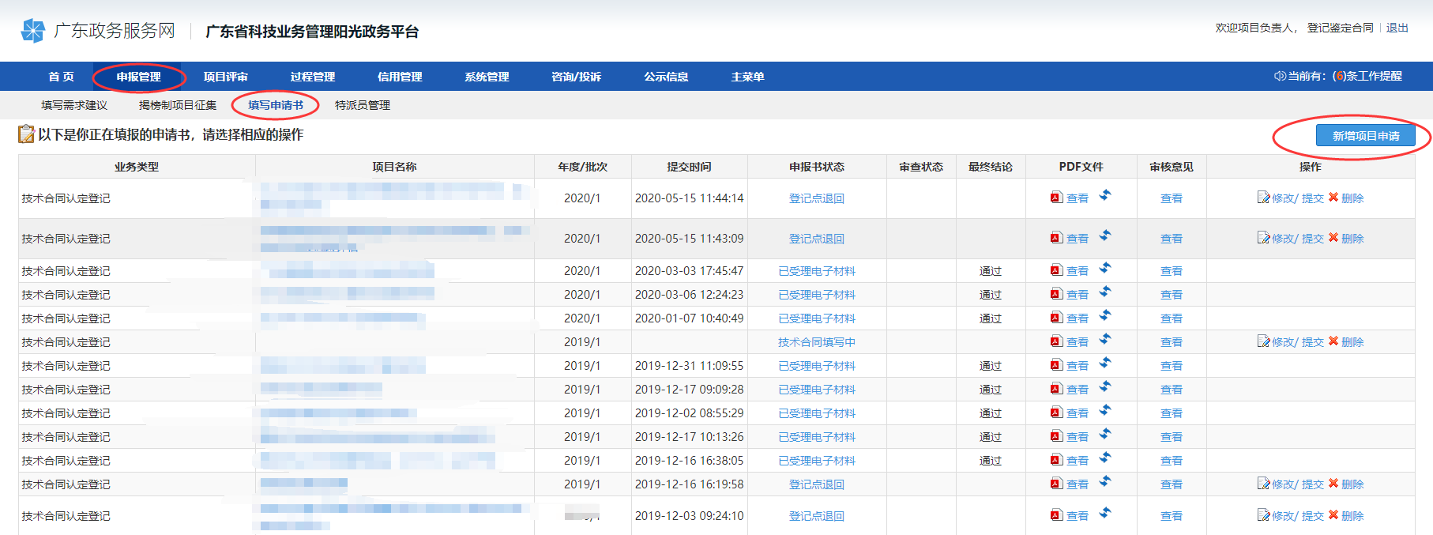

4.选择类别：“区域创新能力与支撑保障体系建设”——“技术合同认定登记”，点击“操作”：
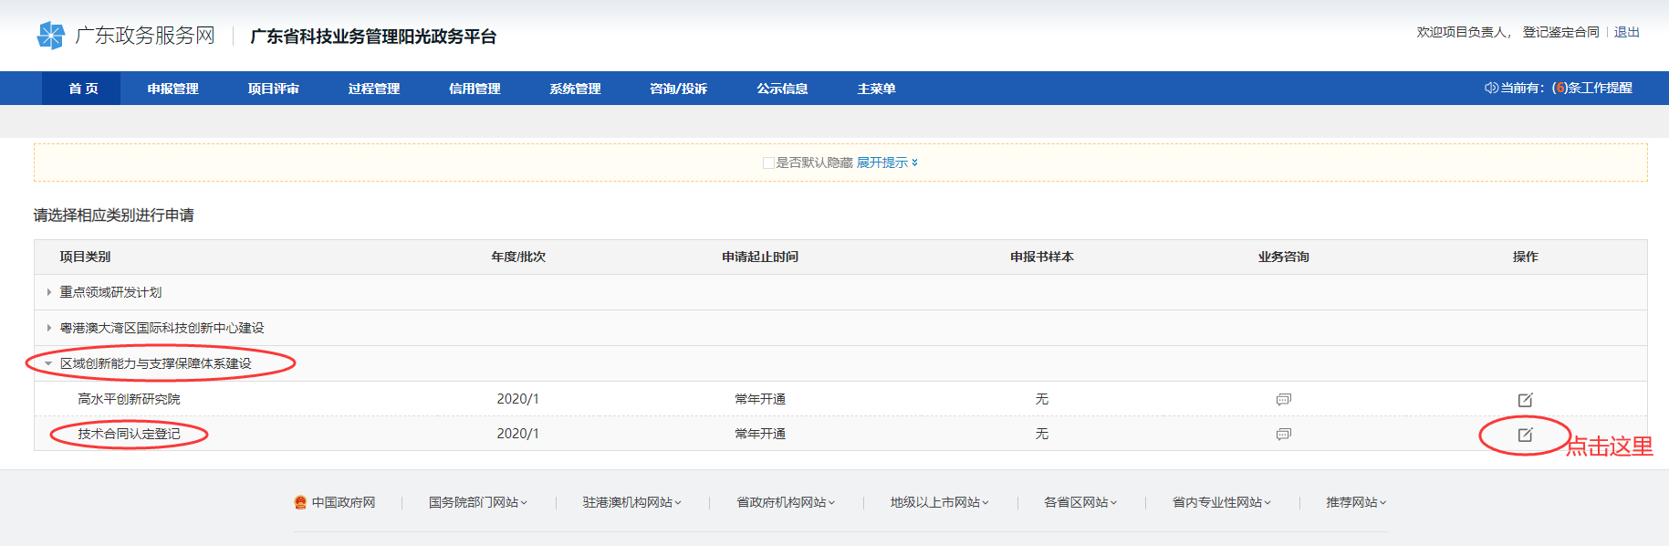

5.承担单位选择“华南师范大学”，点击“继续”：
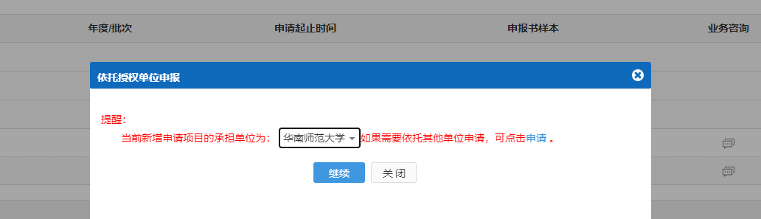

6.选择“卖方单位”——“填写申请”：
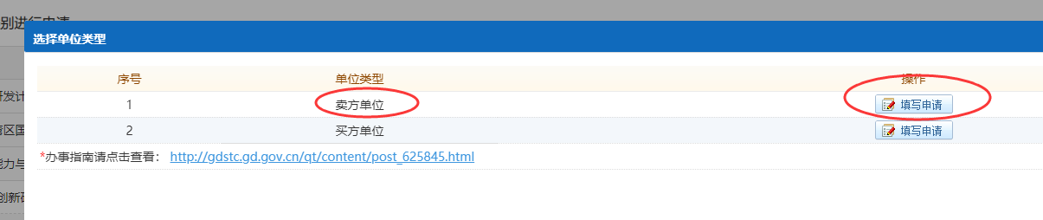

7.按要求依次填写合同相关信息，申报人为项目负责人，并按要求上传附件材料。

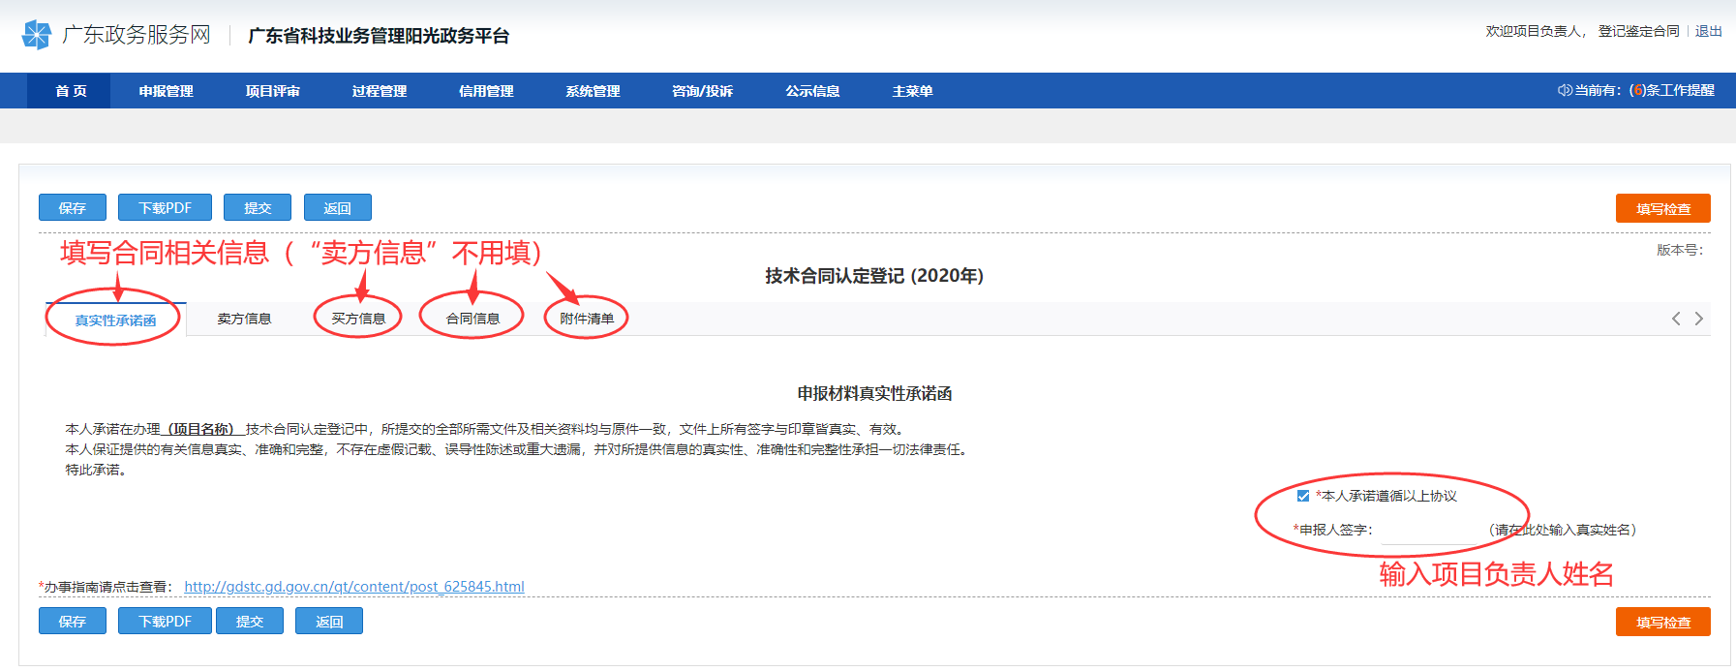

8.“合同信息”栏中，登记机构选择“国家知识产权局专利局广州代办处”（专利权转让选此机构，横向项目选“华南理工大学”），其他信息按实际情况填写。

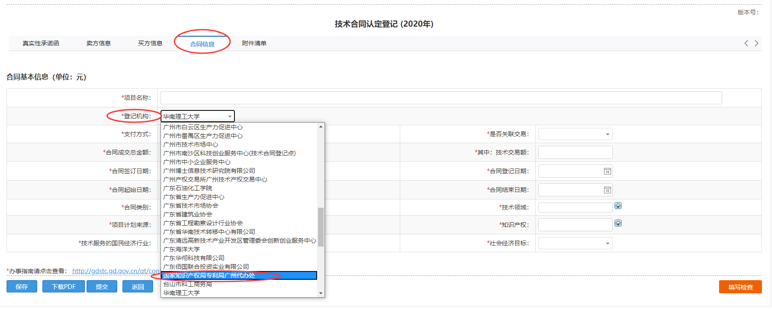

9. 全部信息资料填报完毕，点击“填写检查”（右下角），确认没有问题后，下载pdf文件，在附件材料中上传该文件。

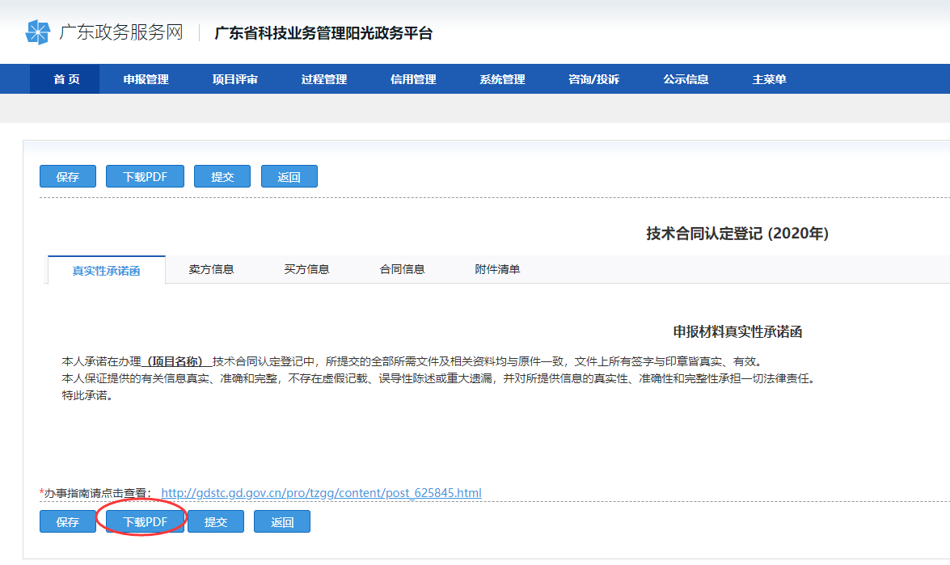
10.附件全部上传后，点击“提交”（左下角），等待登记点工作人员审核。
11.审核通过后，登记机构将发放“合同认定证明”，作为办理免税的凭证（开发票）。
12.“合同认定证明”请复印或扫描后交科技处存档。

注意：请在上传附件材料时，附上回邮地址和联系方式（作为一个文档），登记点将会把纸质版的“合同认定证明”邮寄给您。

